Start-Seite
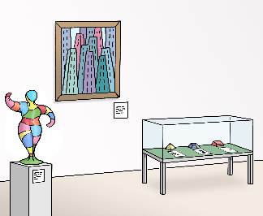
Mit der Museums-Card kannst Du kostenlos ins Museum.
Du hast dort freien Eintritt.
Das gilt für 130 Museen in Schleswig - Holstein.

Freier Eintritt in 130 Museen

Wann hast Du freien Eintritt ins Museum?
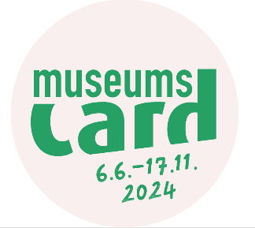
Kopie, gerne Original
Das gilt vom 6. Juni bis 17. November 2024.
Das gilt in über 130 Museen in Schleswig - Holstein.
Das gilt für alle Menschen jünger als 18 Jahre.
Und es gilt auch für Menschen mit einer Juleica.
Die Juleica ist die Jugend-Gruppen-Leiter-Card.
Für die Juleica musst Du eine Schulung bestehen.

Ist die Museums-Card auch eine Fahrkarte?

An einigen Tagen ist die Museums-Card eine Fahrkarte.
Das gilt am 24. und am 31. Oktober 2024.
Deine Museums-Card ist dann eine Fahrkarte.
An diesen Tagen kannst Du damit kostenlos alle Linienbusse in Schleswig - Holstein benutzen.
Und Du kannst im Nahverkehr alle Züge in Schleswig - Holstein benutzen.
Und Züge im Nahverkehr bis Hamburg - Altona oder Hamburg Hauptbahnhof.
Züge im Nahverkehr sind
Regional-Express RE oder
Regional-Bahnen RB oder
S-Bahnen.
Oder Regional-Züge von anderen Eisenbahnen.

Die MuseumsCard mit einer App nutzen
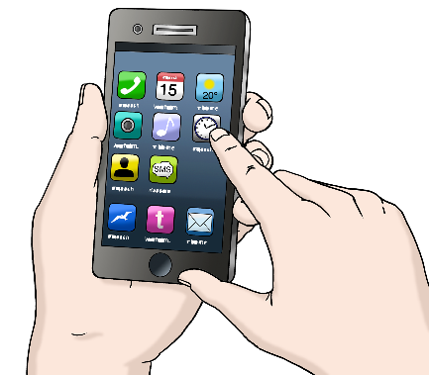
Du kannst die MuseumsCard als App nutzen.
Eine App ist ein Programm.
Zum Beispiel für Smartphones.
Mit der App hast Du die MuseumsCard im Handy.
Dann hast du sie immer dabei.
Mit der App kannst Du auch beim Gewinn-Spiel mitmachen.

Wie kannst Du die MuseumsCard im Smartphone nutzen?
Dazu öffnest Du diese Internet-Seite auf dem Smartphone:
Die Seite meine-museumscard.de.
Dann siehst Du Deine digitale MuseumsCard.

Möchtest du lieber eine MuseumsCard aus Papier?
Hier gerne ein Bild oder Foto der MuseumsCard einfügen.
Das ist kein Problem.
Du kannst die MuseumsCard an vielen Orten abholen.
- Du kannst die MuseumsCard in einem Museum abholen.
Das geht nur in bestimmten Museen.
Das Museum muss bei der MuseumsCard mitmachen.
- Du kannst die MuseumsCard in einer Sparkasse abholen.
Das gilt in allen Sparkassen in Schleswig-Holstein.
- Du kannst die MuseumsCard beim Landes-Jugendring in Kiel abholen.
Die Adresse ist Holtenauer Straße 99.
- Du kannst die MuseumsCard auch bei Jugend-Verbänden abholen.
- Oder in Büchereien.
- Oder in einer Tourist-Information.
- Oder du druckst sie selbst aus.
Dafür kannst Du auf diesen Link klicken.

Gewinn-Spiel

Es gibt ein Gewinn-Spiel zur MuseumsCard.
Das Gewinn-Spiel gibt es auch in diesem Jahr

Wie kannst Du mitmachen?
So kannst Du am Gewinn-Spiel teilnehmen:
Für das Gewinn-Spiel musst Du 3 Museen besuchen.
Oder noch mehr Museen.
Die Museen müssen bei der MuseumsCard mitmachen.
In den Museen findest Du Stempel.
Oder QR-Codes für Dein Smartphone.

Was gilt für die gedruckte MuseumsCard:
Du brauchst 3 Stempel aus 3 Museen.
Mit den Stempeln stempelst Du die MuseumsCard.
Fülle Deine Daten auf der MuseumsCard aus.
Gib die ausgefüllte und gestempelte MuseumsCard ab.
Gib sie bis zum 30. November 2024 ab.
Du kannst sie in jeder Sparkasse abgeben.
Das kannst Du nur in Schleswig-Holstein machen.
So kannst Du beim Gewinn-Spiel mitmachen.

Was gilt für die MuseumsCard auf dem Smartphone?
Du musst in 3 Museen den Teilnahme-Code scannen.
Der Teilnahme-Code ist ein QR-Code.
Du scannst den QR-Code mit der MuseumsCard-App.
Mehr Infos gibt es auf der Seite Gewinn-Spiel.
Wenn Du hier klickst, kommst Du zu der Seite.

Diese Museen in deiner Nähe machen mit
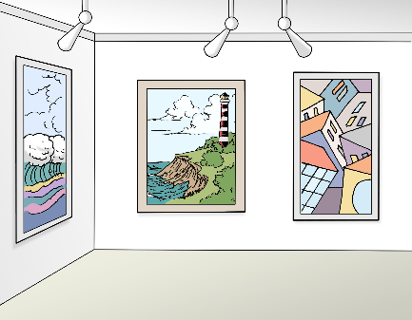
Mehr als 130 Museen machen bei der MuseumsCard mit.
Weiter unten auf dieser Seite ist eine Land-Karte.
Auf der Karte siehst du viele Museen.
So kannst Du Museen in deiner Nähe finden.
Du kannst die Museen auf der Karte anklicken.
Dann erscheint ein Feld mit einem Bild zum Museum.
Dort kannst Du ein Feld für mehr Informationen anklicken.
Dann kommst du zum Kulturfinder.
Der Kulturfinder ist eine andere Internet-Seite.
Dort findest du Infos zu den Museen.
Zum Beispiel zu Öffnungs-Zeiten.
Oder zu besonderen Ausstellungen.
Wenn Du hier klickst kommst Du zur Start-Seite vom Kultur-Finder.

Die MuseumsCard gibt es auch auf Instagram

Infos und FAQ


Wichtige Informationen
FAQ ist ein kurzes Wort.
Das lange Wort bedeutet:
Häufige Fragen

Wann gilt die MuseumsCard?

Die MuseumsCard gilt auch im Jahr 2024.
Sie gilt vom 6. Juni bis 17. November.

Für wen ist die die MuseumsCard?
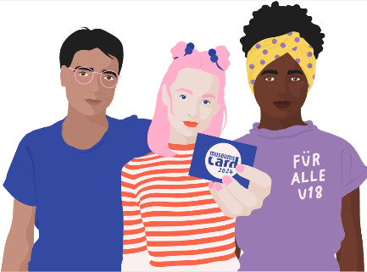
Die MuseumsCard ist für junge Menschen.
Sie ist für Menschen unter 18 Jahren.
Und für Menschen mit einer Juleica.
Die Juleica ist die Jugend-Gruppen-Leiter-Card.
Für die Juleica musst Du eine Schulung bestehen.
Mit Juleica gilt die MuseumsCard ohne Altersbegrenzung.

Welche Museen sind dabei?
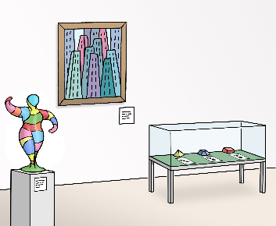
Die MuseumsCard gilt in vielen Museen.
Auf unserer Start-Seite findest Du eine Land-Karte.
In der Land-Karte sind die Museen eingetragen.
Wenn Du hier klickst kommst Du zu der Seite.

Wo bekomme ich die MuseumsCard?
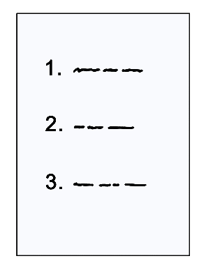
Hier kannst Du eine MuseumsCard bekommen:
- In Museen, die bei der MuseumsCard mitmachen
- in Sparkassen in Schleswig-Holstein
- in Büchereien
- in einigen Jugend-Einrichtungen
Zum Beispiel Ferien-Unterkünfte für Jugendliche.
- in einigen Tourist-Informationen.

Wie kann ich viele MuseumsCards bestellen?
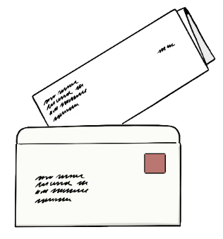
Vielleicht brauchst Du mehrere MuseumsCards.
Zum Beispiel für eine Jugend-Einrichtung.
Oder für Schulklassen.
Bestellungen für viele MuseumsCards kannst Du beim Landes-Jugendring abgeben.
Die Adresse ist
Holtenauer Straße 99
24105 Kiel.
Telefon 0431 8009840
So kannst du die MuseumsCard als App nutzen.
Oder herunterladen und selbst ausdrucken.

Wie nutze ich die digitale MuseumsCard?
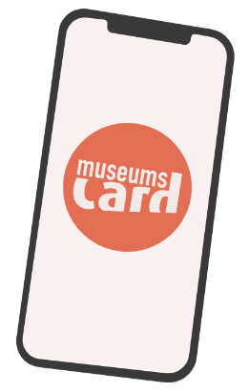
Dazu musst Du die Internet-Seite
www.meine-museumscard.de öffnen
Du kannst die Seite auf Deinem Smartphone öffnen.
Oder auf Deinem Tablet-Computer.
Unten auf dem Bildschirm erscheint dann ein Feld.
Das Feld heißt auch Banner.
In dem Banner findest Du Deine digitalen MuseumsCard.
Du kannst die MuseumsCard im Browser einrichten.
Der Browser ist das Programm für das Internet.
Dort kannst du auch am Gewinn-Spiel teilnehmen.
Dafür kannst Du die QR-Codes im Museum scannen.
Die QR-Codes sind für das Gewinn-Spiel.
Auf jedem Smartphone oder Tablet
kann eine Person QR-Codes sammeln.

Ist die MuseumsCard für Kinder und Jugendliche wirklich kostenlos?
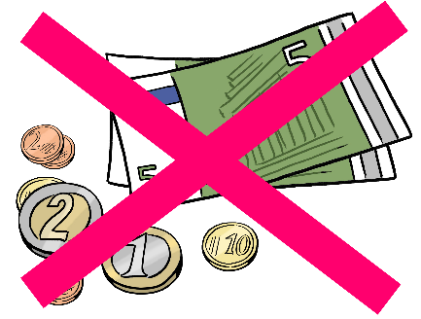
Ja, die MuseumsCard kostet kein Geld.
Du bist unter 18 Jahren alt?
Oder Du hast eine Juleica?
Die Juleica ist die Jugendgruppen-Leiter-Card.
Dann hast du mit der MuseumsCard freien Eintritt.
Das gilt in allen teilnehmenden Museen.
Manchmal gilt das nicht bei Führungen.
Manchmal gilt das auch nicht in Sonder-Ausstellungen.

Wann gilt die MuseumsCard als Fahrkarte?

Mit Bus und Bahn kostenlos ins Museum fahren?

Das geht mit Deiner MuseumsCard.
Damit kannst Du kostenlos Bus und Bahn fahren.
Das gilt am 24. Oktober und am 31. Oktober 2024.
Das sind 2 Donnerstage in den Herbst-Ferien.
An diesen 2 Tagen gilt die MuseumsCard als Fahrkarte.
Du kannst Busse und Bahnen kostenlos nutzen.
Das gilt für den Nahverkehr in Schleswig-Holstein.
Das gilt in diesen Zügen:
Regional-Express RE,
Regional-Bahnen RB,
Anderen Nahverkehrs-Zügen von
AKN, Erixx, neg und Arriva.
Und in Bussen in Städten und im Nahverkehr.
Das gilt für Züge und Busse von NAH.SH.
Den Fahrplan findest du unter www.nah.sh.
Zeige im Bus oder Zug die gedruckte MuseumsCard vor.
Oder die geöffnete MuseumsCard-App.

Du hast Fragen zur Fahrt mit der MuseumsCard?
Dann hilft Dir der NAH.SH-Kunden-Dialog weiter.
Der Kunden-Dialog ist ähnlich wie die Auskunft.
Du kannst den Kunden-Dialog anrufen 0431-660 19 449.
Du kannst dort von Montag bis Samstag anrufen.
Das gilt in der Zeit von 8 Uhr bis 18 Uhr.
An beiden Tagen kannst Du auch nach Hamburg fahren.
Du kannst dafür Züge im Nahverkehr nutzen.
Das gilt für Züge bis Hamburg-Altona
oder Hamburg Hauptbahnhof.
Das gilt nicht für andere Verkehrsmittel in Hamburg.
Auf dieser Seite geht es zu den Regeln für Fahrten mit der MuseumsCard.

Was kann ich beim Gewinn-Spiel gewinnen?

Dazu gibt es mehr Infos auf dieser Seite: Gewinn-Spiel.
Ab Juli 2024 können Sie auch die Gewinne lesen.

Kann ich auch mit einer Schul-Klasse oder Jugend-Gruppe die MuseumsCard nutzen?

Das geht natürlich!
Das gilt für Menschen mit MuseumsCard.
Diese Menschen haben freien Eintritt:
Alle Menschen unter 18 Jahren mit MuseumsCard.
Menschen mit Juleica und MuseumsCard.
Lehrkräfte und Begleit-Personen müssen Eintritt zahlen.
Das gilt für Menschen ohne Juleica.

Wir machen Urlaub in Schleswig-Holstein.
Gilt die Karte auch für uns?
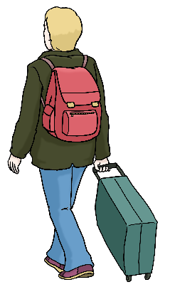
Das geht natürlich!
Es ist egal wo die Menschen wohnen.
Alle Menschen unter 18 Jahren können die MuseumsCard bekommen.
Und alle Menschen mit einer Juleica.
Sie können mit der MuseumsCard kostenlos ins Museum.
Auch wenn Sie in Schleswig-Holstein Urlaub machen.

Wer hatte die Idee zur MuseumsCard?
Diese Gruppen und Behörden machen bei der MuseumsCard mit:
Müssen hier Logos gezeigt werden?
- Ministerium für Allgemeine und Berufliche Bildung, Wissenschaft, Forschung und Kultur des Landes Schleswig-Holstein
- Sparkassen- und Giroverband Schleswig-Holstein
- Landes-Jugendring Schleswig-Holstein
- Museumsverband Schleswig-Holstein und Hamburg
Auch der Nahverkehr Schleswig-Holstein unterstützt die MuseumsCard.

Du hast noch mehr Fragen?

Dann melde Dich beim Landes-Jugendring Schleswig - Holstein.
Die Telefonnummer ist 0431 800 98 40.
Oder schreibe eine E-Mail an info@ljrsh.de

Gewinn-Spiel

Die Spannung steigt!
Es gibt ein Gewinn-Spiel zur MuseumsCard.
Das ist auch dieses Jahr so.

Drei Stempel und du bist dabei!
Du kannst ganz einfach mitmachen.
Dafür hast Du 2 Möglichkeiten:
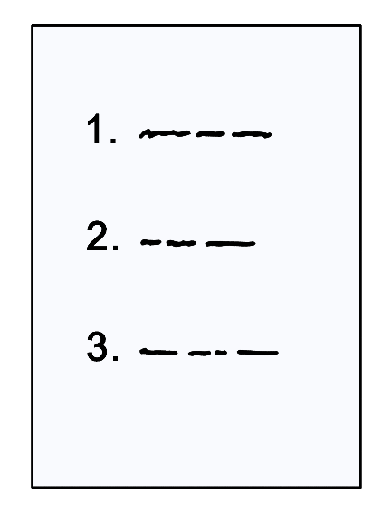
- Du kannst Stempel sammeln.
Das gilt für die MuseumsCard auf Papier.
Viele Museen machen bei der MuseumsCard mit.
In diesen Museen gibt es besondere Stempel.
Damit kannst Du auf Deine MuseumsCard stempeln.
Du musst Stempel von 3 verschiedenen Museen auf Deiner MuseumsCard sammeln.
Und Du musst Namen und Adresse auf die MuseumsCard schreiben.
Dann kannst Du die MuseumsCard in einer Sparkasse in Schleswig – Holstein abgeben.
Das geht bis zum 30. November 2024.
Dann nimmst Du am Gewinn-Spiel teil.

- Du kannst QR-Codes sammeln.
Das gilt für MuseumsCard im Smartphone.
Viele Museen machen bei der MuseumsCard mit.
In diesen Museen gibt es besondere QR-Codes.
QR-Codes sind Muster zum Scannen.
Du kannst diese Codes mir Deiner MuseumsCard-App scannen.
Scannen ist ähnlich wie fotografieren.
Du musst QR-Codes von 3 verschiedenen Museen mit Deiner MuseumsCard-App scannen.
Dann siehst Du in der App einen Link.
Mit dem Link kommst Du zur Teilnahme.
Das geht bis zum 30. November 2024.

Das gibt es 2024 zu gewinnen:

1. Preis
Mini-Urlaub in einer Jugendherberge.
Du bekommst einen Mini-Urlaub in einer Jugendherberge.
Die Jugendherberge muss zum Landesverband Nordmark vom Jugendherbergs-Werk gehören.
Diese Jugendherbergen findest Du auf dieser Internet-Seite: https://www.jugendherberge.de/nordmark/ .
Du bekommst einen Gutschein im Wert von 300€.
Du darfst jemanden auf die Reise mitnehmen.

2. Preis
Ein Wochenende für 2 Personen in Hörnum auf Sylt.
Du gewinnst ein Wochenende für 2 Personen mit Frühstück.
Die Übernachtung ist im Jugend-Gästehaus Pidder-Lüng in Hörnum.
Du entscheidest selbst, wann Du dorthin fährst.
Und wen Du mitnehmen willst.
Diesen Preis stellt Freizeit und Bildung am Meer zur Verfügung.
Sie gehören zur Gesellschaft für Jugendeinrichtungen e. V.

3. bis 5. Preis
Sommerferien-Ticket Schleswig-Holstein
Das Sommerferien-Ticket gilt in den Sommerferien 2025.
Du kannst dann 6 Wochen den Nahverkehr nutzen.
Mit dem Ticket kannst Du Busse und Bahnen nutzen.
Es gilt in ganz Schleswig-Holstein.
Und Du kannst bis nach Hamburg fahren.
Zusätzlich gibt es über 40 Partner für das Ticket.
Dort bekommst Du mit dem Ticket Sachen billiger.
Das gilt zum Beispiel für Eintrittskarten.
Bus-Unternehmen und Bahn-Unternehmen haben diese Tickets gespendet.

6. bis 25. Preis
Sachpreise
Es gibt noch viele andere Preise.
Du kannst verschiedene Sachen gewinnen.
Zum Beispiel ein Spiel
oder Trink-Flaschen
oder Beutel.

Teilnahme-Bedingungen:
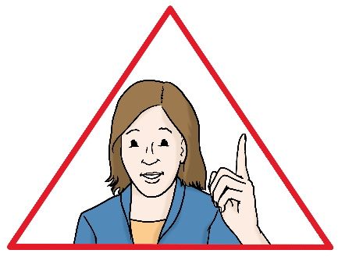
- In dieser Zeit kannst Du beim Gewinn-Spiel mitmachen:
6. Juni 2024 bis 30. November 2024.
- Das musst Du für die Teilnahme machen:
3 Stempel von Museen auf der ausgedruckten MuseumsCard sammeln.
oder
3 QR-Codes in Museen mit der digitalen MuseumsCard scannen.
Die digitale MuseumsCard gibt es hier: www.meine-museumscard.de
Die Museen müssen bei der MuseumsCard mitmachen.
- Diese Menschen dürfen beim Gewinn-Spiel mitmachen:
  - sie haben
mit der MuseumsCard 3 Stempel gesammelt.
Oder mit der MuseumsCard 3 QR-Codes gesammelt
und
  - sie sind unter 18 Jahre alt.
Oder besitzen eine Juleica.
- Wenn Du die MuseumsCard auf Papier stempelst: Dann kannst Du sie bis 30. November 2024 abgeben.
Das geht in allen Sparkassen in Schleswig-Holstein.
- Wenn du das Online-Formular der digitalen MuseumsCard benutzt:
Dann kannst Du dies Formular bis zum 30. November 2024 um 23:59 Uhr ausfüllen.
- Der Landes-Jugendring Schleswig-Holstein verlost die Gewinne.
Alle teilnehmenden Menschen mit MuseumsCard sind in der Verlosung.
Das passiert nach dem 30. November.
Im Dezember 2024 verschickt der Landes-Jugendring die Gewinne.
Er schickt die Gewinne mit der Post.
Er schickt sie an die Adresse auf der MuseumsCard.
- Vielleicht kommen die Gewinne zurück zum Landes-Jugendring.
Zum Beispiel weil die Post den Gewinn nicht zustellen konnte.
Zum Beispiel weil die Person nicht zuhause war.
Dann versucht der Landes-Jugendring nochmal die Person zu erreichen.
Vielleicht kommen die Gewinne dann wieder zurück.
Dann kann sich die Person noch 3 Wochen lang melden.
Vielleicht meldet die Person sich auch dann nicht.
Dann verlost der Landes-Jugendring den Gewinn nochmal neu.
- Zum Datenschutz.
Die Daten von allen teilnehmenden Menschen werden gelöscht.
Das passiert 3 Monate nachdem die letzten Preise vom Gewinn-Spiel verschickt wurden.
- Du kannst wegen der Gewinne im Gewinn-Spiel nicht zum Gericht gehen.
Das heißt dann: Der Rechtsweg ist ausgeschlossen.

Impressum


Angaben gemäß § 5 TMG:
Wem gehört diese Internet-Seite?
TMG ist das kurze Wort für Tele-Medien-Gesetz.
Diese Internet-Seite gehört dem Landes-Jugendring Schleswig-Holstein e.V.
Das ist die Adresse vom Landes-Jugendring:
Landesjugendring Schleswig-Holstein e.V.
Holtenauer Str. 99
24105 Kiel

Vertreten durch:
Diese Personen dürfen den Landes-Jugendring Schleswig-Holstein e.V. vertreten.
Sie dürfen zum Beispiel Verträge für den Verein unterschreiben.
Es sind die Mitglieder vom Vorstand des Vereins.
Sie dürfen etwas für den Verein sagen.
Die Personen sind:
Jochen Wilms (Vorsitzender),
Lara Christiansen,
Moritz Dietzsch,
Emma Döhler,
Laura Lubahn,
Arne Popp,
Merle Tralau

Kontakt:
So kannst Du den Landes-Jugendring Schleswig-Holstein erreichen:
Telefon: 0431 80098 40
E-Mail: info@ljrsh.de

Register-Eintrag:
Der Landes-Jugendring Schleswig-Holstein ist ein Verein.
Darum hat er eine Nummer im Vereins-Register.
Die Nummer ist 502 VR 2264.
Das Vereins-Register gehört zum:
Amtsgericht Kiel

Verantwortlich für den Inhalt nach Paragraf 55 Absatz 2 RSTV:
Die Besitzer von Internet-Seiten müssen aufschreiben:
Wer ist für die Internet-Seite verantwortlich?
Das steht in einem Vertrag.
Der Vertrag heißt: Rundfunk-Staats-Vertrag.
Das kurze Wort dafür ist RSTV
Frank Zeiler ist für die Internet-Seite vom Landes-Jugendring Schleswig-Holstein verantwortlich.
Das ist seine Kontakt-Adresse:
Landesjugendring SH e.V.
Holtenauer Straße 99
24105 Kiel

Streit-Schlichtung
Der Landes-Jugendring Schleswig-Holstein bietet diese Internet-Seite an.
Viele Menschen nutzen diese Internet-Seite.
Dabei kann es Streit geben.
Zum Beispiel zwischen Dir und dem Landes-Jugendring Schleswig-Holstein.
Hilfe kann es zum Beispiel bei Schlichtungs-Stellen geben.
Der Landes-Jugendring Schleswig-Holstein will
bei so einer Schlichtungs-Stelle aber nicht teilnehmen.

Haftung für Inhalte
Wir sind für eigene Inhalte verantwortlich.
Eigene Inhalte haben wir selbst für unsere Seite gemacht.
Wir müssen fremde Informationen nicht überwachen.
Wir müssen verbotene Inhalte entfernen oder sperren.
Vielleicht gibt es verbotene Sachen auf unserer Internet-Seite.
Verbotene Sachen heißen auch Rechts-Verletzung.
Vielleicht wissen wir nichts von der Rechts-Verletzung.
Dann sind wir noch nicht verantwortlich.
Wenn wir von einer Rechts-Verletzung wissen, gilt:
Wir sind dann verantwortlich.
Dann entfernen wir die Inhalte sofort.
Wir beachten dabei Paragraf 7 Absatz1 und
die Paragrafen 8 bis 10 Tele-Medien-Gesetz.

Haftung für Links
Unser Angebot enthält Links zu anderen Internet-Seiten.
Links sind Verbindungen im Internet zu anderen Seiten.
Das heißt dann auch:
Diese Seiten sind verlinkt.
Wir haben keinen Einfluss auf die Inhalte von verlinkten Seiten.
Deshalb übernehmen wir keine Verantwortung für diese Inhalte.
Die Anbieter oder Betreiber von den anderen Seiten sind verantwortlich.
Wir haben die verlinkten Seiten geprüft.
Wir konnten dort keine Rechts-Verletzungen erkennen.
Die Gesetze wurden scheinbar beachtet.
Wir kontrollieren die verlinkten Seiten nicht ständig.
Das machen wir nur nach Hinweisen auf Rechts-Verletzungen.
Manchmal erfahren wir von Rechts-Verletzungen.
Dann entfernen wir die Links sofort.

Urheber-Recht
Für die Inhalte auf unserer Internet-Seite gilt das Urheber-Recht
Inhalte sind zum Beispiel Texte und Bilder.
Im Urheber-Recht steht:
Eine Person hat etwas auf der Seite gemacht.
Zum Beispiel Bilder oder
Texte oder
andere Inhalte.
Diese Person hat dann Rechte an den Inhalten.
Diese Person heißt auch Autor.
Auf unserer Seite gilt das deutsche Urheber-Recht.

Sie wollen die Inhalte nutzen?
Oder andere Menschen wollen die Inhalte nutzen?
Dafür brauchen diese Menschen eine Erlaubnis.
Sie brauchen dafür die Erlaubnis des Autors.
Sie dürfen die Inhalte dann nur privat verwenden.
Das gilt auch für kopierte Inhalte.
Oder für heruntergeladene Inhalte.
Inhalte von anderen Personen sind gekennzeichnet.

Sie habe auf unseren Seiten Verstöße gegen das Urheber-Recht gefunden?
Dann informieren Sie uns bitte möglichst schnell.
Wir entfernen die Inhalte dann sofort.

Rechtlich gilt das Impressum in schwerer Sprache.
Das Impressum in schwerer Sprache stammt von: https://www.e-recht24.de

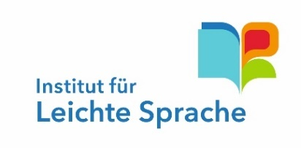
Der Text in Leichter Sprache ist von
André Delor
vom Institut für Leichte Sprache
Lebenshilfe Schleswig-Holstein e.V.
Kehdenstraße 2-10
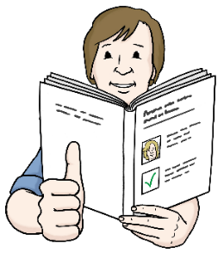
24103 Kiel
Den Text in Leichter Sprache haben
Barbara Larsow, Christine Engels und Markus Soika
geprüft.
Die Bilder im Text sind von:
Lebenshilfe für
Menschen mit geistiger Behinderung Bremen e.V.
Illustrator Stefan Albers, Atelier Fleetinsel, 2013

© European Easy-to-Read Logo: Inclusion Europe.
Mehr Informationen im Internet unter:
Internetseite von Inclusion Europe

